TRƯỜNG ĐẠI HỌC SÀI GÒN
KHOA CÔNG NGHỆ THÔNG TIN


BÁO CÁO BÀI TẬP THỰC HÀNH 02
Lập trình hướng đối tượng trong C Sharp
Họ và tên | Nguyễn Huỳnh Phương Đông
Mã số sinh viên | 3124411071

Nội dung và cách chạy
Báo cáo trình bày phần thực hành Class Library, ProjectReference, xUnit và 18 bài lập trình hướng đối tượng. Mỗi bài có chương trình C# dùng using System; tường minh, dữ liệu chạy mẫu, kết quả và giải thích. Mã nguồn đầy đủ nằm trong folder tương ứng; các khung dưới đây trích phần cốt lõi để thuận tiện đối chiếu.
Phần | Nội dung
Thực hành 01 | MyLib, Buoi01Prj, MyLib.Tests; giải phương trình và xử lý lỗi biên dịch
Thực hành 02 mục 1 | 5 bài lớp cơ bản: sinh viên, Point, Person, phân số, đơn thức
Thực hành 02 mục 2 | 7 bài lớp chứa tập hợp, indexer, đa thức và tính lương
Thực hành 02 mục 3 | 6 bài interface, delegate, event, kế thừa và đa hình
Môi trường và lệnh thực hiện
Cài .NET SDK 8 trở lên. Mở terminal tại folder Lab02. Lần restore đầu cần Internet để tải các gói xUnit. Solution Lab02.sln chứa 21 project; mọi project đều tự khai báo TargetFramework net8.0.
dotnet build Lab02.sln -c Release
dotnet test Lab02.sln -c Release
dotnet run --project ThucHanh01_ClassLibrary/Buoi01Prj

Với bài OOP, dùng dotnet run --project ThucHanh02_OOP/<tên folder bài>. Nhập từng giá trị theo lời nhắc. Số thực hỗ trợ dấu chấm hoặc dấu phẩy; số tiền không dùng dấu phân cách hàng nghìn.
Quy ước tổ chức
Đề có hai Bài 2.3 và hai Bài 2.4. Folder Bai02_03_DaySo và Bai02_04_MaTran ứng với dãy số, ma trận; Bai02_03b_DaThuc và Bai02_04b_DayPhanSo ứng với hai bài đánh số lặp. Nhap.cs hỗ trợ nhập liệu có kiểm tra; Models.cs chứa lớp nghiệp vụ, Program.cs chạy minh họa.

Thực hành 01 Class Library và ProjectReference
Bài 1 và Bài 2 Tổ chức solution và thư viện
MyLib là thư viện chứa lớp public LibBaiTap. Hàm static GiaiPTBac2 nhận ba hệ số, trả số nghiệm và truyền giá trị nghiệm qua hai tham số ref. Hai nghiệm phân biệt luôn được sắp tăng dần. Các tên LibBai1 xuất hiện trong ví dụ PDF được thống nhất thành LibBaiTap đúng với lớp được khai báo.
ThucHanh01_ClassLibrary/
MyLib/LibBaiTap.cs
Buoi01Prj/GiaiPTBac2.cs
MyLib.Tests/LibBaiTapTests.cs
MyLib.Tests/OopTests.cs

Bài 3 Tham chiếu và gọi thư viện
<ProjectReference Include="../MyLib/MyLib.csproj" />

using System;
using MyLib;
double x1 = 0, x2 = 0;
int sn = LibBaiTap.GiaiPTBac2(1, -3, 2, ref x1, ref x2);

ProjectReference tạo quan hệ phụ thuộc để compiler tìm assembly; using chỉ rút gọn cách gọi tên trong namespace. Lớp cần public để project khác truy cập.
Kết quả chạy với a = 1, b = -3, c = 2
a = b = c = Số nghiệm: 2
x1 = 1
x2 = 2

Thuật toán và xử lý EPS
Nếu |a| < EPS, phương trình được xét như bậc nhất hoặc suy biến. Khi là bậc hai, các hệ số được chia cho hệ số có độ lớn lớn nhất để hạn chế tràn số. Delta được so với dung sai tương đối EPS nhân max(b², |4ac|) trên hệ số chuẩn hóa. EPS = 10⁻⁹. Công thức q hạn chế phép trừ hai số gần bằng nhau; nghiệm là q/a và c/q. Hàm đặt lại hai biến ref trước mỗi lần giải và từ chối NaN, vô cực.

Thực hành 01 Entry point và lỗi namespace
Bài 4 Nhiều phương thức Main
Buoi01Prj có GiaiPTBac2.Main và Program2.Main. StartupObject chọn đầy đủ namespace và tên lớp GiaiPTBac2 để chương trình nhập hệ số chạy mặc định.
<StartupObject>Buoi01Prj.GiaiPTBac2</StartupObject>

Đã biên dịch một project kiểm tra riêng có hai Main nhưng không có StartupObject. Compiler báo lỗi sau:
error CS0017: Program has more than one entry point defined.
Compile with /main to specify the type that contains the entry point.

Sau khi chọn StartupObject=Two, project kiểm tra build thành công và chạy in Main 2. Trong bài nộp, có thể đổi StartupObject thành Buoi01Prj.Program2 để kiểm tra Main thứ hai.
Lỗi namespace và cách sửa
Trong project kiểm tra đã có ProjectReference tới MyLib, cố tình khai báo using MyLib.Buoi01; tạo lỗi thực tế:
error CS0234: The type or namespace name 'Buoi01' does not exist
in the namespace 'MyLib' (are you missing an assembly reference?)

Sửa thành using MyLib; vì thư viện không khai báo namespace MyLib.Buoi01. Bản Buoi01Prj dùng namespace đúng đã build và chạy được. Hai ví dụ lỗi được thực hiện ngoài solution bài nộp.
Tổ chức nhiều bài với một Main
Một cách khác là chỉ giữ một Main và gọi các hàm Run của từng bài. Trong phần OOP, mỗi bài là một Console project riêng để dễ mở, kiểm tra và sửa.

Thực hành 01 Kiểm thử xUnit
Bài 5 Các trường hợp kiểm thử
a, b, c | Kết quả | Nhánh
0, 0, 0 | -1 | Vô số nghiệm
0, 0, 5 | 0 | Suy biến vô nghiệm
0, 2, -4 | 1; x = 2 | Bậc nhất
1, 0, 1 | 0 | Delta âm
1, -2, 1 | 1; x = 1 | Nghiệm kép
1, -3, 2 | 2; 1 và 2 | Hai nghiệm
-1, 3, -2 | 2; 1 và 2 | Hoán đổi nghiệm
Minh họa phép kiểm thử hai nghiệm
[Fact]
public void HaiNghiem()
{
double x1 = 0, x2 = 0;
int sn = LibBaiTap.GiaiPTBac2(1, -3, 2, ref x1, ref x2);
Assert.Equal(2, sn);
Assert.Equal(1, x1, 8);
Assert.Equal(2, x2, 8);
}

LibBaiTapTests có 7 Fact cho bảng yêu cầu, các Theory về EPS và nghiệm 0, cùng kiểm thử hệ số lớn và NaN. OopTests kiểm tra phép toán, constructor sao chép, indexer, lọc dữ liệu, sắp xếp, sự kiện, công thức lương và điểm thi.
Kết quả kiểm thử thực tế
Total: 41
Passed: 41
Failed: 0
Build Release: 0 warnings, 0 errors

Thực hành 01 Câu hỏi ôn tập
1. Class Library khác Console Application ở đâu?
Class Library cung cấp kiểu và phương thức cho project khác; Console có điểm vào Main và có thể chạy trực tiếp.
2. ProjectReference khác using thế nào?
ProjectReference chỉ ra project/assembly phụ thuộc; using đưa namespace vào phạm vi tra cứu tên.
3. Vì sao có using vẫn thiếu thư viện?
using không tự thêm tham chiếu assembly. Cần ProjectReference hoặc tham chiếu phù hợp để compiler tìm được kiểu.
4. public có ý nghĩa gì?
Cho phép mã bên ngoài assembly truy cập lớp và các thành viên public.
5. StartupObject làm gì?
Chỉ định lớp chứa Main được dùng làm điểm vào khi có nhiều Main hợp lệ.
6. [Fact] có ý nghĩa gì?
Đánh dấu một phương thức kiểm thử không tham số để xUnit phát hiện và chạy.
7. Test nào kiểm tra hoán đổi nghiệm?
HoanDoiNghiem dùng a=-1, b=3, c=-2. Sau tính toán nghiệm được sắp thành 1 và 2.
8. Vì sao không chỉ dùng delta == 0?
double có sai số biểu diễn và làm tròn. Dung sai EPS giúp nhận diện delta gần 0; ngưỡng phải được chọn theo thang đo bài toán.

Bài 1.1 Tính tuổi sinh viên
Yêu cầu và hướng xử lý
Lớp đóng gói họ tên và năm sinh; constructor sao chép tạo đối tượng riêng. Tuổi bằng năm hiện tại trừ năm sinh.
Mã nguồn cốt lõi
public int TinhTuoi(int namHienTai)
{
if (namHienTai < NamSinh) throw new
ArgumentOutOfRangeException(nameof(namHienTai));
return namHienTai - NamSinh;
}
public void Input() { HoTen = Nhap.Chuoi("Họ tên: "); NamSinh = Nhap.SoNguyen("Năm
sinh: ", 1, DateTime.Today.Year); }
public void Output() => Console.WriteLine($"{HoTen}: {TinhTuoi(DateTime.Today.Year)}
tuổi (năm {DateTime.Today.Year}).");
}

Dữ liệu chạy mẫu
Các giá trị nhập theo thứ tự: Nguyễn Huỳnh Phương Đông ; 2006
Kết quả chạy thực tế
Họ tên: Năm sinh: Nguyễn Huỳnh Phương Đông: 20 tuổi (năm 2026).
Bản sao: Nguyễn Huỳnh Phương Đông

Sơ đồ lớp
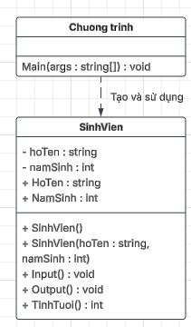
Sơ đồ lớp tham khảo dùng để đối chiếu cấu trúc và quan hệ giữa các lớp.
Giải thích bài làm
Lớp SinhVien đóng gói hai dữ liệu là họ tên và năm sinh. Các property kiểm tra họ tên không rỗng và năm sinh không vượt quá năm hiện tại; nhờ đó đối tượng luôn ở trạng thái hợp lệ sau khi được tạo hoặc nhập lại.
Phương thức TinhTuoi lấy năm hiện tại trừ năm sinh vì đề chỉ cung cấp năm, không cung cấp ngày tháng. Program tạo đối tượng, gọi Input để nhận dữ liệu đã kiểm tra rồi gọi Output; constructor sao chép được dùng để chứng minh hai đối tượng có dữ liệu giống nhau nhưng độc lập.
Folder: ThucHanh02_OOP/Bai01_01_TuoiSinhVien

Bài 1.2 Điểm trong mặt phẳng
Yêu cầu và hướng xử lý
Khoảng cách dùng định lý Pythagore; trung điểm lấy trung bình từng tọa độ. Toán tử tạo điểm mới, không sửa hai toán hạng.
Mã nguồn cốt lõi
public double Distance(Point other) => Distance(this, other);
public static double Distance(Point a, Point b) => Math.Sqrt(Math.Pow(a.X - b.X, 2)
+ Math.Pow(a.Y - b.Y, 2));
public Point Midpoint(Point other) => Midpoint(this, other);
public static Point Midpoint(Point a, Point b) => new(a.X / 2 + b.X / 2, a.Y / 2 +
b.Y / 2);
public static Point operator +(Point a, Point b) => new(a.X + b.X, a.Y + b.Y);
public static Point operator -(Point a, Point b) => new(a.X - b.X, a.Y - b.Y);
public static Point operator -(Point a) => new(-a.X, -a.Y);
}

Dữ liệu chạy mẫu
Các giá trị nhập theo thứ tự: 0 ; 0 ; 3 ; 4
Kết quả chạy thực tế
Điểm A
x = y = Điểm B
x = y = A = (0, 0); B = (3, 4)
Khoảng cách thành viên = 5
Khoảng cách tĩnh = 5
Trung điểm thành viên = (1,5, 2)
Trung điểm tĩnh = (1,5, 2)
A+B = (3, 4); A-B = (-3, -4); -A = (-0, -0)

Sơ đồ lớp
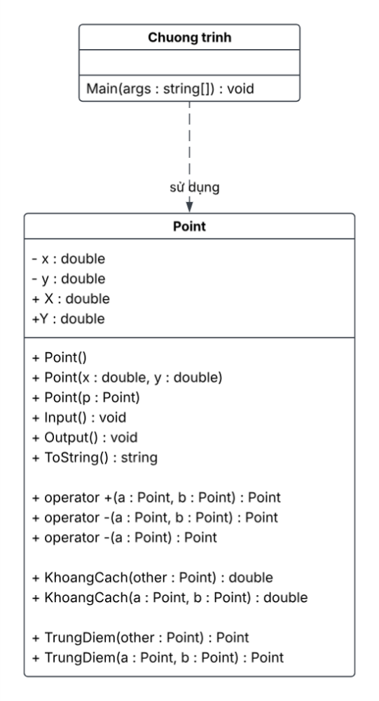
Sơ đồ lớp tham khảo dùng để đối chiếu cấu trúc và quan hệ giữa các lớp.
Giải thích bài làm
Lớp Point lưu hoành độ và tung độ qua hai property X, Y, đồng thời cung cấp constructor mặc định, constructor có tham số và constructor sao chép. Các toán tử cộng, trừ và đổi dấu đều trả về một Point mới nên không làm thay đổi hai toán hạng ban đầu.
Khoảng cách được tính bằng căn bậc hai của tổng bình phương độ lệch hai tọa độ; trung điểm là trung bình cộng từng tọa độ. Bài cài đặt cả phương thức thành viên và phương thức tĩnh để minh họa hai cách gọi cho cùng một phép toán hình học.
Folder: ThucHanh02_OOP/Bai01_02_Point

Bài 1.3 Quản lý một người
Yêu cầu và hướng xử lý
Năm mất bằng 0 là còn sống. Constructor sao chép giữ thông tin; property kiểm tra năm sinh, năm mất.
Mã nguồn cốt lõi
public bool IsLiving() => Yod == 0;
public void Input()
{
string newId = Nhap.Chuoi("Mã: "), newName = Nhap.Chuoi("Họ tên: ");
int birth = Nhap.SoNguyen("Năm sinh: ", 1, DateTime.Today.Year), death;
do { death = Nhap.SoNguyen("Năm mất (0 nếu còn sống): ", 0,
DateTime.Today.Year); }
while (death != 0 && death < birth);
// Đặt về trạng thái sống trước khi cập nhật, tránh ràng buộc chéo với năm mất
cũ.
Yod = 0; Id = newId; Name = newName; Yob = birth; Yod = death;
}
public void Output() => Console.WriteLine(this);
public override string ToString() => $"{Id} | {Name} | sinh {Yob} | " + (IsLiving()
? "Còn sống" : $"mất {Yod}");
}

Dữ liệu chạy mẫu
Các giá trị nhập theo thứ tự: P01 ; Nguyễn Huỳnh Phương Đông ; 2006 ; 0
Kết quả chạy thực tế
Mã: Họ tên: Năm sinh: Năm mất (0 nếu còn sống): P01 | Nguyễn Huỳnh Phương Đông | sinh 2006 | Còn sống
IsLiving = True
Bản sao: P01 | Nguyễn Huỳnh Phương Đông | sinh 2006 | Còn sống

Sơ đồ lớp
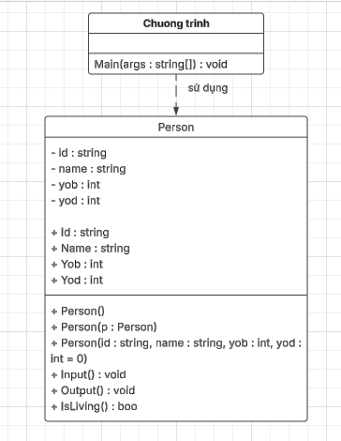
Sơ đồ lớp tham khảo dùng để đối chiếu cấu trúc và quan hệ giữa các lớp.
Giải thích bài làm
Person quản lý mã định danh, họ tên, năm sinh và năm mất. Property kiểm tra mã và tên không rỗng, năm sinh hợp lệ, đồng thời chỉ chấp nhận năm mất bằng 0 hoặc không nhỏ hơn năm sinh.
Quy ước Yod bằng 0 biểu diễn người còn sống, vì vậy IsLiving chỉ cần kiểm tra điều kiện này. Các constructor hỗ trợ khởi tạo mặc định, khởi tạo đầy đủ và sao chép; Input và Output chịu trách nhiệm giao tiếp, còn quy tắc nghiệp vụ nằm trong lớp Person.
Folder: ThucHanh02_OOP/Bai01_03_Person

Bài 1.4 Phân số và toán tử
Yêu cầu và hướng xử lý
Phân số được rút gọn bằng ước chung lớn nhất và luôn có mẫu dương. BigInteger tránh tràn khi nhân chéo; Equals và GetHashCode nhất quán với ==.
Mã nguồn cốt lõi
public static PhanSo operator +(PhanSo p) => new(p);
public static PhanSo operator -(PhanSo p) => new(-p.Tu, p.Mau);
public static PhanSo operator +(PhanSo a, PhanSo b) => new(a.Tu * b.Mau + b.Tu *
a.Mau, a.Mau * b.Mau);
public static PhanSo operator -(PhanSo a, PhanSo b) => a + (-b);
public static PhanSo operator *(PhanSo a, PhanSo b) => new(a.Tu * b.Tu, a.Mau *
b.Mau);
public static PhanSo operator /(PhanSo a, PhanSo b) => new(a.Tu * b.Mau, a.Mau *
b.Tu);
// BigInteger giữ phép nhân chéo chính xác và không tràn số nguyên.
public int CompareTo(PhanSo? p) => p is null ? 1 : (Tu * p.Mau).CompareTo(p.Tu *
Mau);
public bool Equals(PhanSo? p) => p is not null && Tu == p.Tu && Mau == p.Mau;
public override bool Equals(object? obj) => obj is PhanSo p && Equals(p);
public override int GetHashCode() => HashCode.Combine(Tu, Mau);
public static bool operator ==(PhanSo? a, PhanSo? b) => ReferenceEquals(a, b) || (a
is not null && a.Equals(b));
public static bool operator !=(PhanSo? a, PhanSo? b) => !(a == b);
public static bool operator <(PhanSo a, PhanSo b) => a.CompareTo(b) < 0;
public static bool operator >(PhanSo a, PhanSo b) => a.CompareTo(b) > 0;
public static bool operator <=(PhanSo a, PhanSo b) => a.CompareTo(b) <= 0;
public static bool operator >=(PhanSo a, PhanSo b) => a.CompareTo(b) >= 0;
}

Dữ liệu chạy mẫu
Các giá trị nhập theo thứ tự: 1 ; 2 ; 3 ; 4
Kết quả chạy thực tế
Phân số A
Tử: Mẫu khác 0: Phân số B
Tử: Mẫu khác 0: A = 1/2; B = 3/4; +A = 1/2; -A = -1/2
A+B = 5/4; A-B = -1/4; A*B = 3/8
A/B = 2/3
A>B: False; A<B: True; A>=B: False; A<=B: True
A==B: False; A!=B: True

Sơ đồ lớp
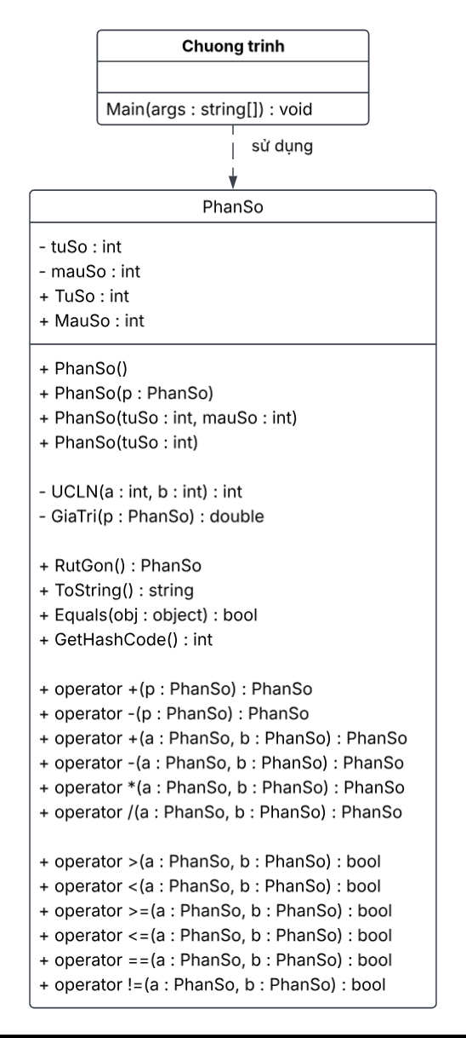
Sơ đồ lớp tham khảo dùng để đối chiếu cấu trúc và quan hệ giữa các lớp.
Giải thích bài làm
PhanSo chuẩn hóa ngay trong constructor: mẫu số khác 0, dấu âm được chuyển lên tử và tử mẫu được chia cho ước chung lớn nhất. Nhờ mọi phân số đều ở dạng chuẩn, ToString, Equals và GetHashCode cho kết quả nhất quán.
Các toán tử số học tạo phân số mới rồi tự rút gọn; phép chia kiểm tra phân số chia khác 0. So sánh dùng phép nhân chéo bằng BigInteger để hạn chế tràn số khi tử hoặc mẫu lớn, sau đó các toán tử quan hệ và bằng nhau dùng chung kết quả so sánh đó.
Folder: ThucHanh02_OOP/Bai01_04_PhanSo

Bài 1.5 Đơn thức
Yêu cầu và hướng xử lý
Tính giá trị bằng Math.Pow. Đạo hàm nhân hệ số với số mũ và giảm số mũ đi 1; hằng số có đạo hàm là đơn thức 0.
Mã nguồn cốt lõi
public double Tinh(double x) => HeSo * Math.Pow(x, SoMu);
// Đạo hàm hằng số bằng 0, không tạo số mũ -1.
public DonThuc DaoHam() => SoMu == 0 ? new DonThuc() : new DonThuc(HeSo * SoMu, SoMu
- 1);
public override string ToString() => SoMu == 0 ? $"{HeSo:G8}" :
$"{HeSo:G8}*x^{SoMu}";
}

Dữ liệu chạy mẫu
Các giá trị nhập theo thứ tự: 3 ; 2 ; 2
Kết quả chạy thực tế
Hệ số a: Số mũ n: x = P(x) = 3*x^2
P(2) = 12
P'(x) = 6*x^1

Sơ đồ lớp
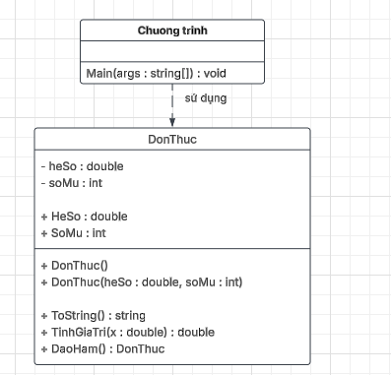
Sơ đồ lớp tham khảo dùng để đối chiếu cấu trúc và quan hệ giữa các lớp.
Giải thích bài làm
DonThuc biểu diễn biểu thức a nhân x mũ n bằng hệ số HeSo và số mũ SoMu. Số mũ được giới hạn không âm theo dạng đơn thức trong đề; Tinh dùng Math.Pow để tính giá trị tại x.
DaoHam áp dụng công thức (a.x^n)' = a.n.x^(n-1). Với n bằng 0, đạo hàm là đơn thức 0 và số mũ được giữ ở 0 để không tạo trạng thái không hợp lệ. Program in cả đơn thức, giá trị tại x và đạo hàm để đối chiếu.
Folder: ThucHanh02_OOP/Bai01_05_DonThuc

Bài 2.1 ArrayList các điểm
Yêu cầu và hướng xử lý
Sử dụng đúng ArrayList không generic theo đề, ép kiểu Point khi đọc. Indexer cho phép đọc và gán điểm thứ i; bản sao tách biệt với phần tử gốc.
Mã nguồn cốt lõi
public class ArrayPoint
{
private readonly System.Collections.ArrayList points = new();
public int Count => points.Count;
public ArrayPoint() { }
public ArrayPoint(ArrayPoint a) { for (int i = 0; i < a.Count; i++) Add(a[i]); }
// Sao chép ở cả hai chiều để bên ngoài không sửa ngầm dữ liệu trong danh sách.
public Point this[int i]
{
get => new((Point)points[i]!);
set => points[i] = new Point(value ?? throw new
ArgumentNullException(nameof(value)));
}
public void Add(Point p) => points.Add(new Point(p));
public void Input()
{
points.Clear();
int n = Nhap.SoNguyen("Số điểm: ", 0, 10000);
for (int i = 0; i < n; i++) { Console.WriteLine($"Điểm {i}"); var p = new
Point(); p.Input(); Add(p); }
}
// ... Xem đầy đủ trong Models.cs.

Dữ liệu chạy mẫu
Các giá trị nhập theo thứ tự: 2 ; 1 ; 2 ; 3 ; 4
Kết quả chạy thực tế
Số điểm: Điểm 0
x = y = Điểm 1
x = y = [0] = (1, 2)
[1] = (3, 4)
Truy cập indexer a[0] = (1, 2)

Sơ đồ lớp
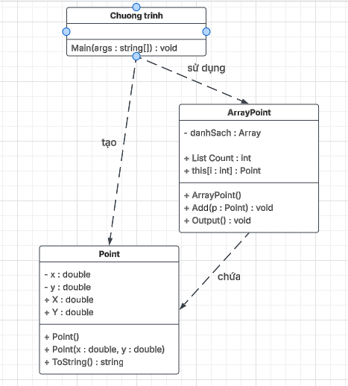
Sơ đồ lớp tham khảo dùng để đối chiếu cấu trúc và quan hệ giữa các lớp.
Giải thích bài làm
ArrayPoint sử dụng ArrayList đúng yêu cầu đề để lưu nhiều Point. Add từ chối null, Count trả số phần tử, còn indexer cho phép truy cập theo cú pháp giống mảng và kiểm tra giới hạn chỉ số.
Khi thêm, đọc hoặc gán phần tử, chương trình tạo bản sao Point thay vì trả trực tiếp tham chiếu đang lưu. Cách sao chép phòng thủ này tránh việc mã bên ngoài vô tình sửa dữ liệu nội bộ của danh sách; Output duyệt lần lượt và hiển thị từng điểm.
Folder: ThucHanh02_OOP/Bai02_01_ArrayPoint

Bài 2.2 Danh sách nhân khẩu
Yêu cầu và hướng xử lý
LivingPeople tạo danh sách mới chứa những người có Yod bằng 0. Constructor sao chép sâu từng Person, tránh dùng chung đối tượng.
Mã nguồn cốt lõi
public PersonList LivingPeople()
{
var result = new PersonList();
foreach (var p in people) if (p.IsLiving()) result.Add(p);
return result;
}
public void Input()
{
people.Clear(); int n = Nhap.SoNguyen("Số người: ", 0, 10000);
for (int i = 0; i < n; i++) { Console.WriteLine($"Người {i + 1}"); var p = new
Person(); p.Input(); Add(p); }
}
public void Output() { foreach (var p in people) p.Output(); }
}

Dữ liệu chạy mẫu
Các giá trị nhập theo thứ tự: 2 ; P01 ; Nguyễn An ; 2000 ; 0 ; P02 ; Trần Bình ; 1950 ; 2020
Kết quả chạy thực tế
Số người: Người 1
Mã: Họ tên: Năm sinh: Năm mất (0 nếu còn sống): Người 2
Mã: Họ tên: Năm sinh: Năm mất (0 nếu còn sống): Toàn bộ nhân khẩu
P01 | Nguyễn An | sinh 2000 | Còn sống
P02 | Trần Bình | sinh 1950 | mất 2020
Còn sống: 1
P01 | Nguyễn An | sinh 2000 | Còn sống
Bản sao có 2 người.

Sơ đồ lớp
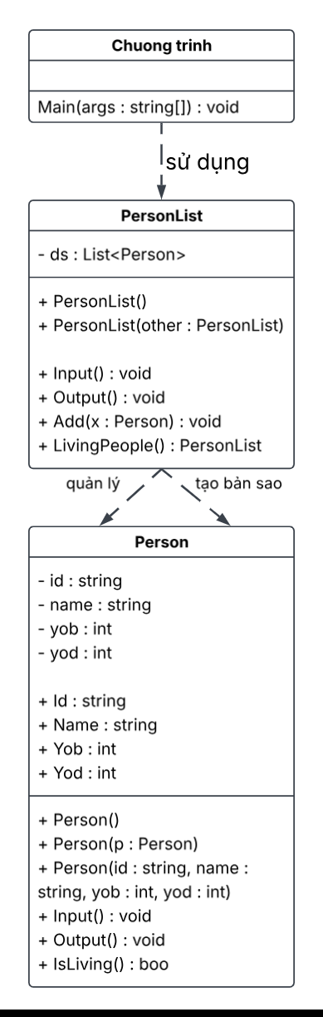
Sơ đồ lớp tham khảo dùng để đối chiếu cấu trúc và quan hệ giữa các lớp.
Giải thích bài làm
PersonList quản lý List<Person>, có phương thức Add, Input, Output và indexer. Constructor sao chép duyệt từng phần tử và gọi copy constructor của Person, tạo bản sao sâu thay vì dùng chung danh sách hoặc chung đối tượng.
LivingPeople lọc các phần tử có IsLiving bằng true và đưa bản sao của chúng vào một PersonList mới. Vì vậy danh sách kết quả có thể thay đổi độc lập với danh sách ban đầu; chương trình mẫu xuất cả toàn bộ nhân khẩu và nhóm còn sống để kiểm chứng.
Folder: ThucHanh02_OOP/Bai02_02_PersonList

Bài 2.3 Dãy số nguyên
Yêu cầu và hướng xử lý
Lớp chứa int[]; constructor nhận mảng và constructor sao chép đều Clone dữ liệu. Số chẵn thỏa n % 2 == 0, bao gồm 0 và số âm.
Mã nguồn cốt lõi
public DaySo SoChan()
{
var result = new System.Collections.Generic.List<int>();
foreach (int n in values) if (n % 2 == 0) result.Add(n);
return new DaySo(result.ToArray());
}
public void Input()
{
values = new int[Nhap.SoNguyen("Số phần tử: ", 0, 10000)];
for (int i = 0; i < Count; i++) this[i] = Nhap.SoNguyen($"a[{i}] = ");
}
public void Output() => Console.WriteLine(Count == 0 ? "(rỗng)" : string.Join(", ",
values));
}

Dữ liệu chạy mẫu
Các giá trị nhập theo thứ tự: 5 ; -2 ; 0 ; 3 ; 4 ; 7
Kết quả chạy thực tế
Số phần tử: a[0] = a[1] = a[2] = a[3] = a[4] = Dãy số
-2, 0, 3, 4, 7
Các số chẵn
-2, 0, 4

Sơ đồ lớp
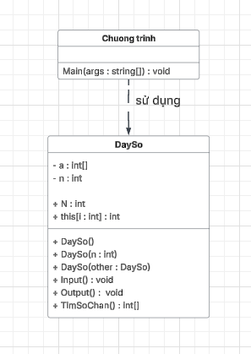
Sơ đồ lớp tham khảo dùng để đối chiếu cấu trúc và quan hệ giữa các lớp.
Giải thích bài làm
DaySo đóng gói mảng int và cung cấp constructor mặc định, constructor theo kích thước, constructor nhận mảng và constructor sao chép. Dữ liệu đầu vào được Clone để đối tượng không phụ thuộc vào mảng do bên ngoài truyền vào.
Indexer kiểm tra chỉ số trước khi đọc hoặc gán. Phương thức SoChan duyệt mảng, chọn phần tử có phần dư chia 2 bằng 0, bao gồm cả số âm và số 0, rồi trả về một DaySo mới chứa đúng các giá trị đã lọc.
Folder: ThucHanh02_OOP/Bai02_03_DaySo

Bài 2.4 Mảng hai chiều
Yêu cầu và hướng xử lý
Indexer có hai chỉ số dòng/cột. Duyệt mọi phần tử và chỉ thử ước tới căn bậc hai; số nhỏ hơn 2 không phải nguyên tố.
Mã nguồn cốt lõi
public static bool LaNguyenTo(int n)
{
if (n < 2) return false;
// Dùng n/d thay cho d*d để không tràn int khi n lớn.
for (int d = 2; d <= n / d; d++) if (n % d == 0) return false;
return true;
}
public int[] SoNguyenTo()
{
var result = new System.Collections.Generic.List<int>();
foreach (int n in values) if (LaNguyenTo(n)) result.Add(n);
return result.ToArray();
}
public void Input()
{
int n = Nhap.SoNguyen("Số dòng: ", 1, 100), m = Nhap.SoNguyen("Số cột: ", 1, 100);
values = new int[n, m];
for (int i = 0; i < n; i++) for (int j = 0; j < m; j++) this[i, j] =
Nhap.SoNguyen($"a[{i},{j}] = ");
}
// ... Xem đầy đủ trong Models.cs.

Dữ liệu chạy mẫu
Các giá trị nhập theo thứ tự: 2 ; 3 ; -1 ; 2 ; 3 ; 4 ; 5 ; 9
Kết quả chạy thực tế
Số dòng: Số cột: a[0,0] = a[0,1] = a[0,2] = a[1,0] = a[1,1] = a[1,2] = -1 2 3
4 5 9
Các số nguyên tố: 2, 3, 5

Sơ đồ lớp
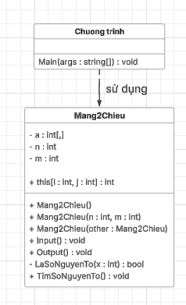
Sơ đồ lớp tham khảo dùng để đối chiếu cấu trúc và quan hệ giữa các lớp.
Giải thích bài làm
MaTran lưu dữ liệu bằng mảng int hai chiều; số dòng và số cột được lấy trực tiếp từ kích thước mảng. Constructor sao chép nhân bản toàn bộ ma trận, còn indexer hai chỉ số hỗ trợ truy cập phần tử tại vị trí hàng và cột.
LaNguyenTo loại các số nhỏ hơn 2 và chỉ thử ước từ 2 đến căn bậc hai của n, giúp giảm số phép chia. Phương thức lọc duyệt mọi ô theo thứ tự hàng, cột và trả danh sách các số nguyên tố để Program in ra kết quả.
Folder: ThucHanh02_OOP/Bai02_04_MaTran

Bài 2.3 (lần hai) Đa thức
Yêu cầu và hướng xử lý
Đa thức chứa n+1 đơn thức, đơn thức thứ i có số mũ i. Tính bằng Horner; indexer trả bản sao để bảo toàn bất biến số mũ.
Mã nguồn cốt lõi
public double Tinh(double x)
{
// Horner: giảm số phép nhân, không tính lặp lại từng lũy thừa.
double s = 0; for (int i = Count - 1; i >= 0; i--) s = s * x + terms[i].HeSo;
return s;
}
public void Input()
{
int n = Nhap.SoNguyen("Bậc đa thức: ", 0, 1000); terms = new DonThuc[n + 1];
for (int i = 0; i <= n; i++) terms[i] = new DonThuc(Nhap.SoThuc($"a[{i}] = "),
i);
}
public void Output() => Console.WriteLine(ToString());
public override string ToString() => string.Join(" + ", (object[])terms);
}

Dữ liệu chạy mẫu
Các giá trị nhập theo thứ tự: 2 ; 1 ; -2 ; 3 ; 2
Kết quả chạy thực tế
Bậc đa thức: a[0] = a[1] = a[2] = 1 + -2*x^1 + 3*x^2
x = P(2) = 9
Đơn thức thứ 0: 1

Sơ đồ lớp
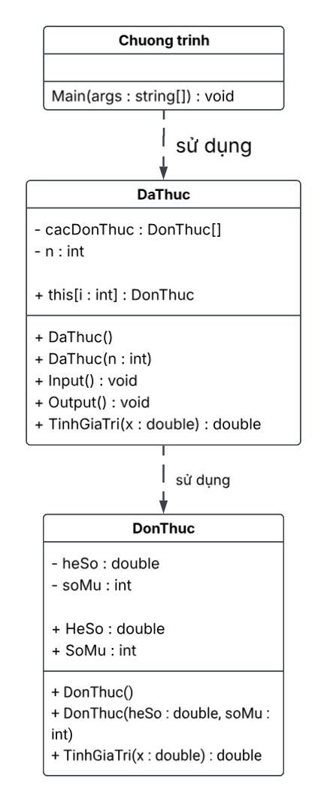
Sơ đồ lớp tham khảo dùng để đối chiếu cấu trúc và quan hệ giữa các lớp.
Giải thích bài làm
DaThuc bậc n chứa n cộng 1 đơn thức; phần tử thứ i luôn đại diện hệ số của x mũ i. Indexer trả bản sao DonThuc và khi gán sẽ giữ lại số mũ theo vị trí, nhờ đó cấu trúc đa thức không bị phá vỡ.
Giá trị đa thức được tính bằng sơ đồ Horner: duyệt hệ số từ bậc cao xuống thấp, mỗi bước lấy tổng hiện tại nhân x rồi cộng hệ số tiếp theo. Cách này tránh tính lặp lại các lũy thừa và cần ít phép nhân hơn cách cộng từng đơn thức.
Folder: ThucHanh02_OOP/Bai02_03b_DaThuc

Bài 2.4 (lần hai) Dãy phân số
Yêu cầu và hướng xử lý
Tổng khởi tạo bằng phân số 0/1 rồi cộng tuần tự; mỗi kết quả tự rút gọn. Danh sách rỗng có tổng bằng 0.
Mã nguồn cốt lõi
public PhanSo Tong()
{
PhanSo s = new(); foreach (var p in values) s += p; return s;
}
public void Input()
{
values.Clear(); int n = Nhap.SoNguyen("Số phân số: ", 0, 1000);
for (int i = 0; i < n; i++) { Console.WriteLine($"Phân số {i + 1}");
values.Add(PhanSo.Input()); }
}
public void Output() => Console.WriteLine(string.Join(", ", values));
}

Dữ liệu chạy mẫu
Các giá trị nhập theo thứ tự: 3 ; 1 ; 2 ; 1 ; 3 ; 1 ; 6
Kết quả chạy thực tế
Số phân số: Phân số 1
Tử: Mẫu khác 0: Phân số 2
Tử: Mẫu khác 0: Phân số 3
Tử: Mẫu khác 0: 1/2, 1/3, 1/6
Tổng = 1

Sơ đồ lớp
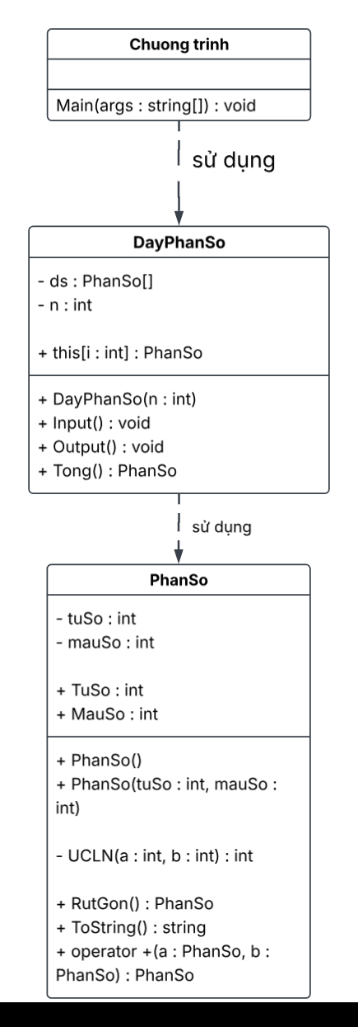
Sơ đồ lớp tham khảo dùng để đối chiếu cấu trúc và quan hệ giữa các lớp.
Giải thích bài làm
DayPhanSo chứa danh sách PhanSo và dùng indexer để truy cập từng vị trí. Mỗi phần tử được kiểm tra khác null; các phép cộng bên dưới kế thừa quy tắc rút gọn và chuẩn hóa dấu của lớp PhanSo.
Tong bắt đầu từ phân số 0 trên 1 rồi cộng tuần tự các phần tử. Vì toán tử cộng trả đối tượng mới, dữ liệu trong dãy không bị thay đổi; nếu danh sách rỗng thì kết quả tự nhiên vẫn là 0.
Folder: ThucHanh02_OOP/Bai02_04b_DayPhanSo

Bài 2.5 Tổng lương phòng ban
Yêu cầu và hướng xử lý
Dùng decimal cho tiền. Lương mỗi người bằng mức lương trừ 100.000 nhân ngày vắng; tổng phòng ban là tổng các lương này, đúng công thức đề.
Mã nguồn cốt lõi
public decimal TinhLuong() => MucLuong - 100000m * NgayVang;
}
public class PhongBan
{
private readonly System.Collections.Generic.List<NhanVien> staff = new();
public int Count => staff.Count;
public void Add(NhanVien n) => staff.Add(new NhanVien(n));
public decimal TongLuong() { decimal s = 0; foreach (var n in staff) s +=
n.TinhLuong(); return s; }
public void Input()
{
staff.Clear(); int n = Nhap.SoNguyen("Số nhân viên: ", 0, 10000);
for (int i = 0; i < n; i++) Add(new NhanVien(Nhap.Chuoi("Họ tên: "),
Nhap.Tien("Mức lương: "), Nhap.SoNguyen("Ngày vắng: ", 0, 31)));
}
public void Output() { foreach (var n in staff) Console.WriteLine($"{n.HoTen}:
{n.TinhLuong():N0} VNĐ"); }
}

Dữ liệu chạy mẫu
Các giá trị nhập theo thứ tự: 2 ; Nguyễn An ; 10000000 ; 2 ; Trần Bình ; 8000000 ; 1
Kết quả chạy thực tế
Số nhân viên: Họ tên: Mức lương: Ngày vắng: Họ tên: Mức lương: Ngày vắng: Nguyễn An: 9.800.000 VNĐ
Trần Bình: 7.900.000 VNĐ
Tổng lương phòng ban: 17.700.000 VNĐ

Sơ đồ lớp
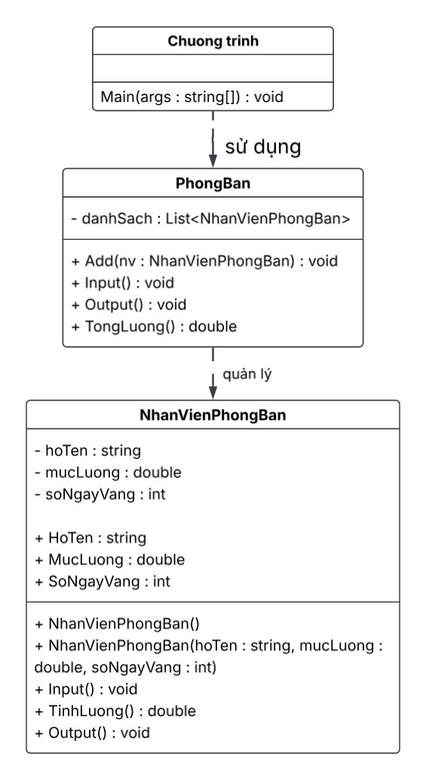
Sơ đồ lớp tham khảo dùng để đối chiếu cấu trúc và quan hệ giữa các lớp.
Giải thích bài làm
NhanVienPhongBan lưu họ tên, mức lương và số ngày vắng; kiểu decimal được dùng cho tiền để tránh sai số nhị phân của double. TinhLuong áp dụng đúng công thức mức lương trừ 100.000 đồng cho mỗi ngày vắng.
PhongBan quản lý List<NhanVienPhongBan>, thực hiện nhập, xuất và cộng lương của từng nhân viên. Các phần kiểm tra đầu vào ngăn mức lương hoặc số ngày vắng âm, còn Program hiển thị chi tiết từng lương trước khi in tổng phòng ban.
Folder: ThucHanh02_OOP/Bai02_05_LuongPhongBan

Bài 3.1 Sắp xếp bằng Array.Sort
Yêu cầu và hướng xử lý
SinhVien triển khai IComparable<SinhVien>. Array.Sort gọi CompareTo để quyết định thứ tự theo điểm, rồi theo tên khi bằng điểm.
Mã nguồn cốt lõi
public int CompareTo(SinhVien? other)
{
if (other is null) return 1;
int c = Diem.CompareTo(other.Diem);
return c != 0 ? c : StringComparer.Ordinal.Compare(HoTen, other.HoTen);
}
public override string ToString() => $"{HoTen}: {Diem:G5}";
}

Dữ liệu chạy mẫu
Các giá trị nhập theo thứ tự: 3 ; An ; 8 ; Bình ; 6 ; Chi ; 9
Kết quả chạy thực tế
Số sinh viên: Họ tên: Điểm: Họ tên: Điểm: Họ tên: Điểm: Tăng dần theo điểm
Bình: 6
An: 8
Chi: 9

Sơ đồ lớp
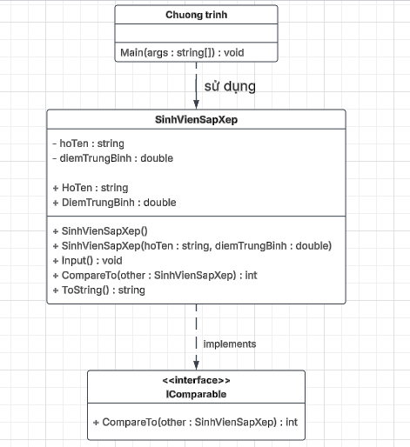
Sơ đồ lớp tham khảo dùng để đối chiếu cấu trúc và quan hệ giữa các lớp.
Giải thích bài làm
SinhVien triển khai IComparable<SinhVien>, vì vậy Array.Sort có thể tự gọi CompareTo cho từng cặp phần tử. Khóa chính là điểm trung bình tăng dần; khi hai điểm bằng nhau, tên được dùng làm khóa phụ để kết quả ổn định và dễ kiểm tra.
Program nhập mảng đối tượng, gọi trực tiếp Array.Sort rồi in thứ tự sau sắp xếp. Bài này minh họa cách một lớp tự định nghĩa thứ tự tự nhiên của nó thông qua interface chuẩn của .NET.
Folder: ThucHanh02_OOP/Bai03_01_ArraySort

Bài 3.2 Sắp xếp tổng quát bằng interface
Yêu cầu và hướng xử lý
Ràng buộc where T : IComparable<T> cho phép dùng cùng thuật toán với int và SinhVien. Insertion sort giữ thứ tự tương đối khi khóa bằng nhau.
Mã nguồn cốt lõi
public static class SapXep
{
public static void Sort<T>(T[] a) where T : IComparable<T>
{
ArgumentNullException.ThrowIfNull(a);
// Insertion sort: chèn phần tử đang xét vào đoạn đầu đã có thứ tự.
for (int i = 1; i < a.Length; i++)
{
T key = a[i]; int j = i - 1;
while (j >= 0 && a[j].CompareTo(key) > 0) { a[j + 1] = a[j]; j--; }
a[j + 1] = key;
}
}
}

Dữ liệu chạy mẫu
Các giá trị nhập theo thứ tự: 3 ; An ; 8 ; Bình ; 6 ; Chi ; 9
Kết quả chạy thực tế
Số sinh viên: Họ tên: Điểm: Họ tên: Điểm: Họ tên: Điểm: Bình: 6
An: 8
Chi: 9
Mảng int: 1, 2, 3, 4

Sơ đồ lớp
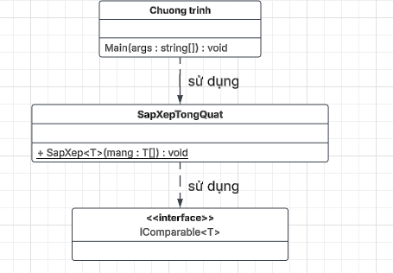
Sơ đồ lớp tham khảo dùng để đối chiếu cấu trúc và quan hệ giữa các lớp.
Giải thích bài làm
Phương thức SapXep<T> đặt ràng buộc T phải triển khai IComparable<T>, nhờ đó thuật toán có thể gọi CompareTo mà không biết kiểu cụ thể. Cùng một mã sắp xếp dùng được cho số nguyên và cho lớp SinhVien.
Thuật toán insertion sort lấy từng phần tử làm khóa rồi dịch các phần tử lớn hơn sang phải. Điều kiện chỉ dịch khi CompareTo lớn hơn 0 giúp giữ thứ tự tương đối của các phần tử bằng nhau, tạo tính ổn định cho kết quả.
Folder: ThucHanh02_OOP/Bai03_02_InterfaceSort

Bài 3.3 Sắp xếp tổng quát bằng delegate
Yêu cầu và hướng xử lý
Comparison<T> tách quy tắc so sánh khỏi thuật toán. Chương trình minh họa cùng mảng sắp theo điểm giảm dần rồi tên tăng dần.
Mã nguồn cốt lõi
public static class SapXep
{
public static void Sort<T>(T[] a, Comparison<T> compare)
{
ArgumentNullException.ThrowIfNull(a);
ArgumentNullException.ThrowIfNull(compare);
for (int i = 1; i < a.Length; i++)
{
T key = a[i]; int j = i - 1;
while (j >= 0 && compare(a[j], key) > 0) { a[j + 1] = a[j]; j--; }
a[j + 1] = key;
}
}
}

Dữ liệu chạy mẫu
Các giá trị nhập theo thứ tự: 3 ; An ; 8 ; Bình ; 6 ; Chi ; 9
Kết quả chạy thực tế
Số sinh viên: Họ tên: Điểm: Họ tên: Điểm: Họ tên: Điểm: Giảm dần theo điểm
Chi: 9
An: 8
Bình: 6
Tăng dần theo tên
An: 8
Bình: 6
Chi: 9

Sơ đồ lớp
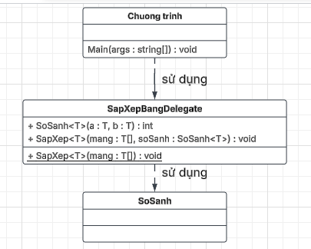
Sơ đồ lớp tham khảo dùng để đối chiếu cấu trúc và quan hệ giữa các lớp.
Giải thích bài làm
Phiên bản delegate nhận Comparison<T> từ bên ngoài thay vì yêu cầu T có thứ tự cố định. Thuật toán chỉ gọi hàm so sánh được truyền vào, vì vậy cùng một mảng có thể sắp theo nhiều tiêu chí mà không sửa lớp dữ liệu.
Chương trình minh họa sắp sinh viên theo điểm giảm dần và dùng tên tăng dần khi bằng điểm. Việc tách quy tắc so sánh khỏi thuật toán làm mã linh hoạt hơn và thể hiện cách truyền hành vi bằng delegate trong C Sharp.
Folder: ThucHanh02_OOP/Bai03_03_DelegateSort

Bài 3.4 Menu mở rộng qua kế thừa và sự kiện
Yêu cầu và hướng xử lý
ConsoleMenu quản lý menu và phát sự kiện Choose cho lựa chọn hợp lệ. PTBac2Console override Execute để gọi MyLib; bên ngoài đăng ký sự kiện mà không sửa lớp menu.
Mã nguồn cốt lõi
public bool Select(int choice)
{
if (!options.ContainsKey(choice)) return false;
Execute(choice); Choose?.Invoke(this, new MenuChoiceEventArgs(choice)); return
true;
}
public void Run()
{
while (true)
{
Console.WriteLine("MENU");
foreach (var item in options) Console.WriteLine($"{item.Key}.
{item.Value}");
Console.WriteLine("0. Thoát chương trình");
int choice = Nhap.SoNguyen("Thực hiện: ", 0);
if (choice == 0) { Console.WriteLine("Đã thoát."); return; }
if (!Select(choice)) Console.WriteLine("Chức năng không tồn tại.");
}
}
}
public class PTBac2Console : ConsoleMenu
// ... Xem đầy đủ trong Models.cs.

Dữ liệu chạy mẫu
Các giá trị nhập theo thứ tự: 2 ; 1 ; 1 ; -3 ; 2 ; 9 ; 0
Kết quả chạy thực tế
[Sự kiện Choose] Đã thực hiện chức năng 2.
Thực hiện: a = b = c = Số nghiệm: 2
x1 = 1
x2 = 2
[Sự kiện Choose] Đã thực hiện chức năng 1.
Thực hiện: Chức năng không tồn tại.
Thực hiện: Đã thoát.

Sơ đồ lớp
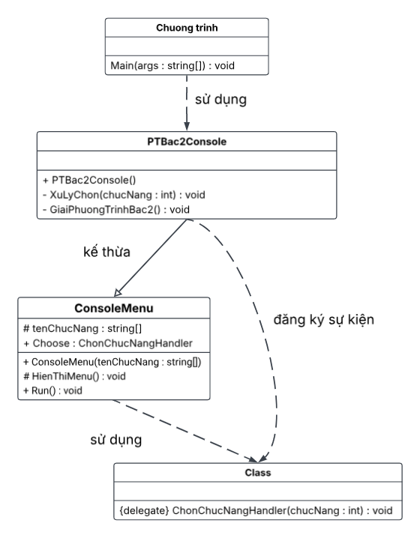
Sơ đồ lớp tham khảo dùng để đối chiếu cấu trúc và quan hệ giữa các lớp.
Giải thích bài làm
ConsoleMenu quản lý danh sách chức năng, hiển thị lựa chọn và phát sự kiện Choose khi người dùng chọn hợp lệ. Select kiểm tra khóa tồn tại trước khi Execute và Invoke sự kiện, do đó lựa chọn sai không làm chương trình dừng đột ngột.
PTBac2Console kế thừa ConsoleMenu và override Execute để cài hai chức năng: giải phương trình qua MyLib và xem hướng dẫn. Program còn đăng ký một hàm lắng nghe Choose, chứng minh lớp bên ngoài có thể phản ứng với lựa chọn mà không sửa mã của menu.
Folder: ThucHanh02_OOP/Bai03_04_ConsoleMenu

Bài 3.5 Lương nhân viên kinh doanh và sản xuất
Yêu cầu và hướng xử lý
Lớp trừu tượng NhanVien khai báo TinhLuong. Hai lớp con override công thức; mảng kiểu lớp cha gọi đúng phương thức của từng loại khi chạy.
Mã nguồn cốt lõi
public class NhanVienSanXuat : NhanVien
{
public int SoSanPham { get; }
public NhanVienSanXuat(string ma, string ten, int soSanPham) : base(ma, ten)
{
if (soSanPham < 0) throw new ArgumentOutOfRangeException(nameof(soSanPham));
SoSanPham = soSanPham;
}
// Chỉ thưởng khi TRÊN 3000; đúng 3000 không có thưởng.
public override decimal TinhLuong() => SoSanPham * 1000m * (SoSanPham > 3000 ? 1.05m
: 1m);
}

Dữ liệu chạy mẫu
Các giá trị nhập theo thứ tự: 3 ; 1 ; KD01 ; Nguyễn An ; 8000000 ; 4 ; 2 ; SX01 ; Trần Bình ; 3000 ; 2 ; SX02 ; Lê Chi ; 3001
Kết quả chạy thực tế
Số nhân viên: Loại (1 kinh doanh, 2 sản xuất): Mã: Họ tên: Lương cơ bản: Hợp đồng: Loại (1 kinh doanh, 2 sản xuất): Mã: Họ tên: Sản phẩm: Loại (1 kinh doanh, 2 sản xuất): Mã: Họ tên: Sản phẩm: KD01 | Nguyễn An | 10.000.000 VNĐ
SX01 | Trần Bình | 3.000.000 VNĐ
SX02 | Lê Chi | 3.151.050 VNĐ
Tổng lương: 16.151.050 VNĐ

Sơ đồ lớp
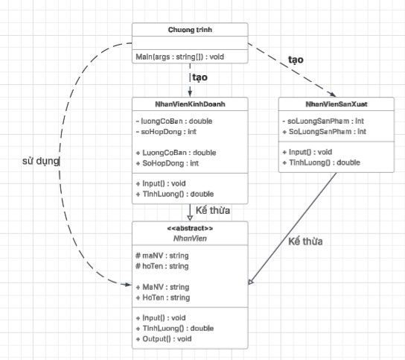
Sơ đồ lớp tham khảo dùng để đối chiếu cấu trúc và quan hệ giữa các lớp.
Giải thích bài làm
NhanVien là lớp trừu tượng chứa thông tin chung và khai báo TinhLuong trừu tượng. NhanVienKinhDoanh tính lương cơ bản cộng 500.000 đồng cho mỗi hợp đồng; NhanVienSanXuat tính 1.000 đồng mỗi sản phẩm và cộng 5 phần trăm khi sản lượng lớn hơn 3.000.
Danh sách được khai báo theo kiểu NhanVien nhưng chứa đối tượng của hai lớp con. Khi gọi TinhLuong hoặc Output, cơ chế đa hình chọn đúng phiên bản override theo loại thực tế; tổng lương vì vậy được tính đúng mà không cần chuỗi if theo từng loại nhân viên.
Folder: ThucHanh02_OOP/Bai03_05_LuongKeThua

Bài 3.6 Cuộc thi tin học
Yêu cầu và hướng xử lý
CuocThi chứa các đối tượng ThiSinh; Chuyen và SieuCup override TongDiem. Chuyên cộng thưởng đúng các khoảng đóng [7,8], [9,10]; điểm 8,5 không thuộc khoảng thưởng. Các điểm được kiểm tra trong [0,10].
Mã nguồn cốt lõi
public class Chuyen : ThiSinh
{
public double TiengAnh { get; }
public Chuyen(string sbd, string ten, double a, double b, double c, double anh) :
base(sbd, ten, a, b, c) { TiengAnh = DiemHopLe(anh); }
// Giữ nguyên hai khoảng trong đề: (8,9) không thuộc khoảng được cộng điểm.
public double DiemThuong => TiengAnh >= 9 && TiengAnh <= 10 ? 2 : TiengAnh >= 7 &&
TiengAnh <= 8 ? 1 : 0;
public override double TongDiem => Bai1 + Bai2 + Bai3 + DiemThuong;
}
public class SieuCup : ThiSinh
{
public double Csdl { get; }
public SieuCup(string sbd, string ten, double a, double b, double c, double csdl) :
base(sbd, ten, a, b, c) { Csdl = DiemHopLe(csdl); }
public override double TongDiem => Bai1 + Bai2 + Bai3 + Csdl;
}
public class CuocThi
{
private readonly System.Collections.Generic.List<ThiSinh> danhSach = new();
public void Add(ThiSinh t) { ArgumentNullException.ThrowIfNull(t); danhSach.Add(t);
}
public void Input()
// ... Xem đầy đủ trong Models.cs.

Dữ liệu chạy mẫu
Các giá trị nhập theo thứ tự: 2 ; 1 ; C01 ; Nguyễn An ; 7 ; 8 ; 9 ; 9 ; 2 ; S01 ; Trần Bình ; 8 ; 8 ; 9 ; 7
Kết quả chạy thực tế
Số thí sinh: Loại (1 Chuyên, 2 Siêu cúp): SBD: Họ tên: Bài 1: Bài 2: Bài 3: Tiếng Anh: Loại (1 Chuyên, 2 Siêu cúp): SBD: Họ tên: Bài 1: Bài 2: Bài 3: CSDL: C01 | Nguyễn An | Chuyen | Tổng: 26
S01 | Trần Bình | SieuCup | Tổng: 32

Sơ đồ lớp
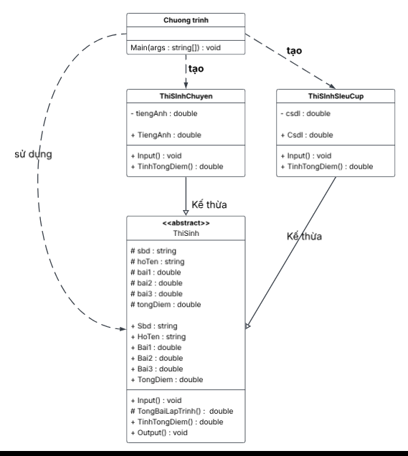
Sơ đồ lớp tham khảo dùng để đối chiếu cấu trúc và quan hệ giữa các lớp.
Giải thích bài làm
ThiSinh là lớp cơ sở trừu tượng chứa số báo danh, họ tên và điểm ba bài chung. Chuyen bổ sung điểm tiếng Anh và quy tắc thưởng; SieuCup bổ sung điểm cơ sở dữ liệu. Mọi điểm đều được kiểm tra nằm trong khoảng từ 0 đến 10.
TongDiem được override ở từng lớp con và được gọi đa hình qua danh sách ThiSinh. Với thí sinh Chuyên, tiếng Anh trong khoảng đóng từ 7 đến 8 được cộng 1 điểm, từ 9 đến 10 được cộng 2 điểm; giá trị 8,5 không thuộc hai khoảng nên không được cộng theo đúng đề.
Folder: ThucHanh02_OOP/Bai03_06_ThiSinh

Tổng kết và đối chiếu kết quả
Bài làm triển khai đầy đủ thư viện giải phương trình, ứng dụng Console và kiểm thử xUnit; phần hướng đối tượng gồm lớp cơ bản, lớp chứa tập hợp, indexer, toán tử, interface, delegate, event, kế thừa và đa hình. Các project đã được build và chạy với dữ liệu mẫu; các kết quả trong báo cáo được lấy từ chương trình thực thi.
Các quy ước cần lưu ý
Tuổi tính theo năm do đề chỉ cho năm sinh. Lương phòng ban áp dụng trực tiếp công thức mức lương trừ tiền ngày vắng, không tự đặt mức sàn. Nhân viên sản xuất chỉ được thưởng khi số sản phẩm lớn hơn 3.000. Điểm tiếng Anh 8,5 không được thưởng theo đúng hai khoảng [7,8] và [9,10] được ghi trong đề.
Kiểm tra và sử dụng
Sau khi giải nén, mở Lab02/Lab02.sln hoặc chạy dotnet build và dotnet test tại folder Lab02. Mỗi bài OOP có folder riêng. Nhap.cs nhận dữ liệu hợp lệ, tránh vòng lặp vô hạn khi hết luồng nhập; các lớp nghiệp vụ kiểm tra ràng buộc ngay trong constructor/property.
Tài liệu đề bài
1. NNLTCS - Thuc Hanh 01 - CSharp Class Library Unit Test (HD).pdf, DNTAI 2026.
2. NNLTCS - Thuc Hanh 02 - Lap trinh huong doi tuong CSharp.pdf, DNTAI 2024.
3. Sơ đồ lớp tham khảo từ file LAB2_BAOCAOMONHOCCSHARP.docx.

